Historia kl. VIII A i B 27.05.2020

Szanowni Rodzice, Drodzy Uczniowie!
Zadania, które widzicie przed sobą są do wykonania do piątku 29.05.2020 . Zapisujemy temat w zeszycie:
Temat: Chiny mocarstwem.
Czytamy temat ze stron 224 – 231 z podręcznika.

Przepisujemy punkty ze strony 231 z podręcznika .Wykonujemy ćwiczenie 1 i 2 str. 73 i 74 z zeszytu ćwiczeń oraz poniższą kartę pracy. (Dawid, Maks, Sebastian, Jarek oraz Szymon nie wykonują ćwiczenia 1-go z zeszytu ćwiczeń i zadania 2 z karty pracy).Bardzo proszę, abyście zwrócili uwagę na przemiany jakie zaszły w Chinach po II wojnie światowej, różnice między skalą zmian oferowanych przez władzę a oczekiwaniami społeczeństwa oraz zmiany gospodarcze w Chinach po 1990roku.
KARTA PRACY
Zad. 1.

Zidentyfikuj i nazwij problemy Chin ukazane na rysunkach.
a)

…………………………………………………..........................................

b)
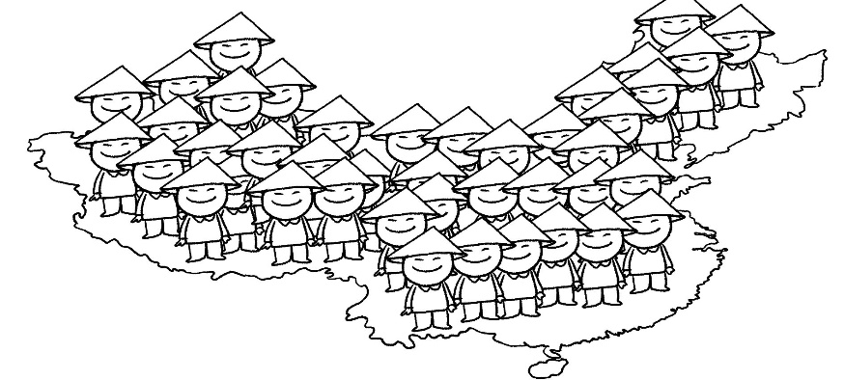 ……………………………………………………………………………..

c)
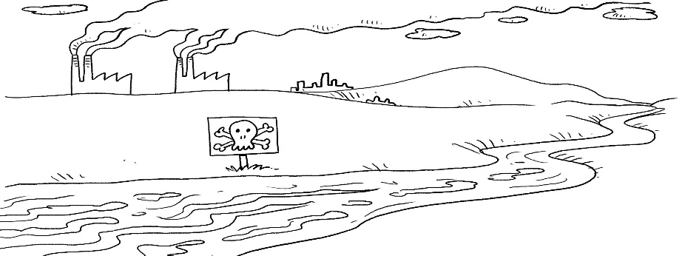

…………………….……………………………………………………….

Zad. 2.
Zaznacz informacje związane z postacią ukazaną na zdjęciu.

□ odcięcie Chin od świata
□ rozwiązanie komun ludowych
□ upaństwowienie wszystkich zakładów pracy
□ ograniczenie wszechwładzy partii komunistycznej
□ tworzenie korzystnych warunków dla inwestorów z zagranicy
□ zmuszenie mieszkańców do samodzielnego zaspokajania własnych potrzeb

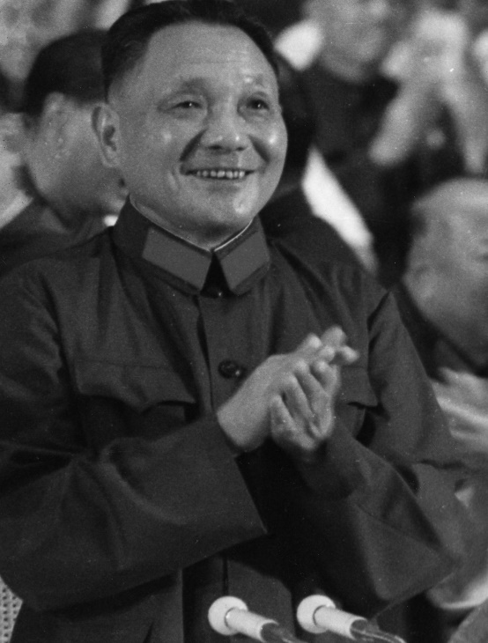

Jeśli ktoś z Was chciałby dowiedzieć się więcej może skorzystać z lekcji z e- podręcznika.
https://epodreczniki.pl/a/chiny-po-ii-wojnie-swiatowej/D18qyA5rp
Bardzo proszę o odesłanie do mnie wykonanych prac. Proszę pisać czytelnie i podpisywać pracę. Prosiłabym również o pisanie dat na konkretnych pracach. Jeśli napotkacie problem jestem do Waszej dyspozycji w godzinach, w których przed nauką zdalną mieliśmy lekcje według planu szkolnego.

Serdecznie pozdrawiam
Małgorzata Zawada

